Отчет

по проведению буккроссинга

КГУ «Начальная школа с.Богенбай»

14-15 ноября пригласили любителей чтения начальных классов поучаствовать в увлекательном проекте книгообмена -буккроссинге. Раздавались информационные листовки

Хочется отметить активных участников проекта.

Апанасевич Анель -1 класс

Жакен Айбек -4 класс

Жапарова Аяжан-3 класс

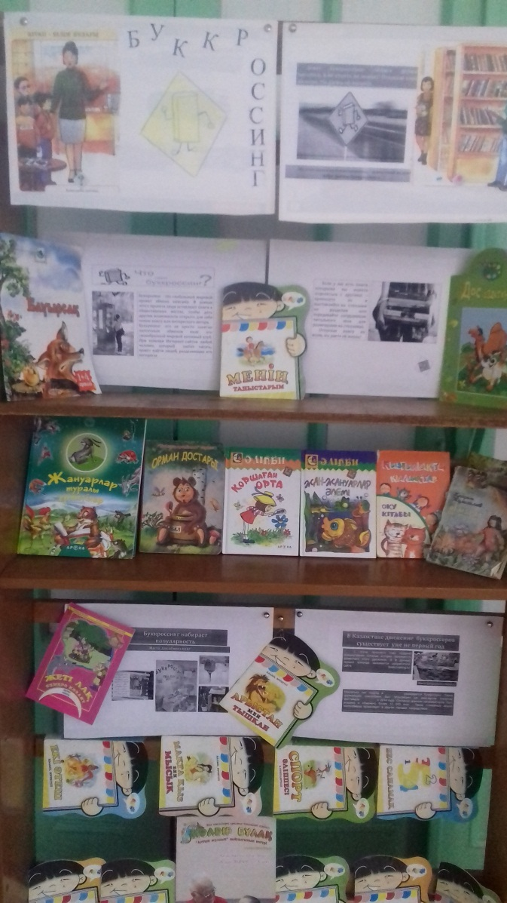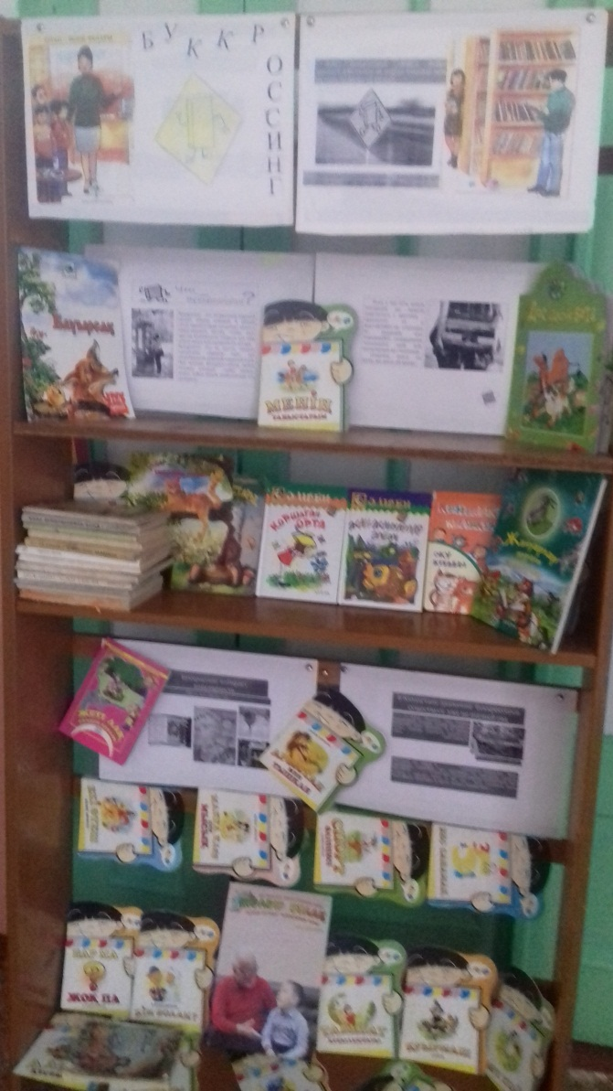

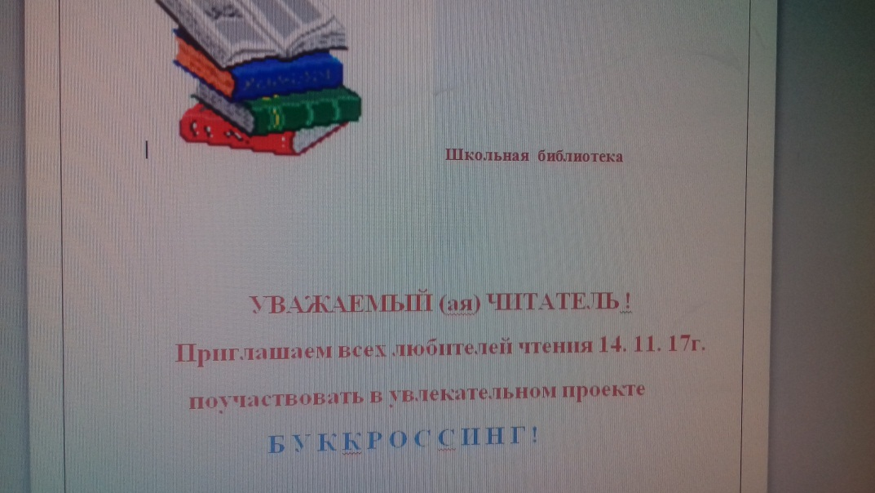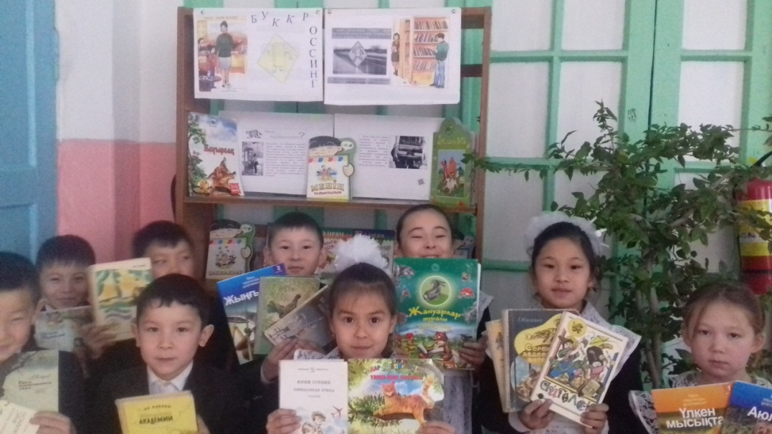

Библиотекарь __________С.Тукенова